Министерство образования Республики Беларусь

Учреждение образования

БЕЛОРУССКИЙ ГОСУДАРСТВЕННЫЙ УНИВЕРСИТЕТ

ИНФОРМАТИКИ И РАДИОЭЛЕКТРОНИКИ

Инженерно-экономический факультет

Кафедра экономической информатики

**ОТЧЕТ**

по предмету «Статистика»

Тема №10

«Изучение взаимосвязи явлений»

**Вариант 13**

Сделал: студент

Купреева С. И.

группа 872302

Проверил: Журавлев В. А.

Минск 2021

**Задание 10.2**: определите наличие и вид связи между длительностью производственного стажа и дневной заработной платы рабочих по следующим данным:



Изобразите эти статистические данные графически.

**Решение:**

1. Сопоставив имеющиеся данные х и у, например, можно наблюдать наличие прямой зависимости между признаками, когда увеличение длительности производственного стажа увеличивает размер дневной заработной платы. Исходя из этого, можно сделать предположение, что связь между признаками прямая и её можно описать уравнением прямой. Тогда вид связи будет факторным корреляционным.

Этот же вывод подтверждается и на основе графического анализа.

1. Графическое отображение данных представлено на рисунке 1.

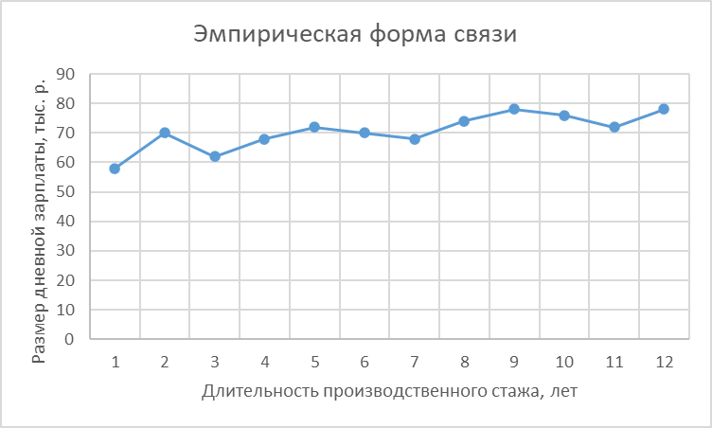

Рисунок 1 – График эмпирической линии связи